ВОЛГОГРАДСКая городская дума

РЕШЕНИЕ

400066, Волгоград, пр-кт им. В.И.Ленина, д. 10, тел./факс (8442) 38-08-89, E-mail: gs_kanc@volgsovet.ru

от | 27.09.2017 | № | 60/1751

О внесении изменений в решение Волгоградской городской Думы от 15.09.2010 № 36/1087 «Об утверждении Правил землепользования и застройки городского округа город-герой Волгоград»

В целях реализации муниципальной политики в области градостроительной деятельности в городском округе город-герой Волгоград, в соответствии со статьями 31, 32, 33 Градостроительного кодекса Российской Федерации, на основании постановления администрации Волгограда от 05.05.2017 № 673 «О направлении проектов о внесении изменений в Правила землепользования и застройки городского округа город-герой Волгоград в Волгоградскую городскую Думу», с учетом протоколов публичных слушаний от 10 апреля 2017 г., от 11 апреля 2017 г., заключений о результатах публичных слушаний по проектам о внесении изменений в Правила землепользования и застройки городского округа город-герой Волгоград, утвержденные решением Волгоградской городской Думы от 15.09.2010 № 36/1087 «Об утверждении Правил землепользования и застройки городского округа город-герой Волгоград», от 10 апреля 2017 г., от 11 апреля 2017 г., руководствуясь статьями 5, 7, 16, 24, 26, 29 Устава города-героя Волгограда, Волгоградская городская Дума
РЕШИЛА:
1. Внести в Правила землепользования и застройки городского округа город-герой Волгоград, утвержденные решением Волгоградской городской Думы от 15.09.2010 № 36/1087 «Об утверждении Правил землепользования и застройки городского округа город-герой Волгоград», следующие изменения:
1.1. Раздел 8.4 главы 8 «Градостроительные регламенты» дополнить подразделом 8.4.9 следующего содержания:

«8.4.9. Зоны комплексного и устойчивого развития (К)

8.4.9.1. Зона комплексного и устойчивого развития (К 1)

1. Цель выделения зоны – установление территорий, в границах которых допускается осуществление деятельности по их комплексному и устойчивому развитию, и применительно к таким территориям расчетных показателей минимально допустимого уровня обеспеченности соответствующих территорий объектами коммунальной, транспортной, социальной инфраструктур и расчетных показателей максимально допустимого уровня территориальной доступности указанных объектов для населения; осуществление мероприятий по комплексному и устойчивому развитию в отношении земельных участков, соответствующих требованиям действующего законодательства, на основании документации по планировке территории.
2. Основные и условно разрешенные виды использования земельных участков и объектов капитального строительства:

№ п/п | Наименование вида использования | Код
1 | 2 | 3
Основные виды разрешенного использования
1. | Для размещения объектов торговли | 2.19
2. | Для размещения объектов общественного питания | 2.20
3. | Для размещения объектов бытового обслуживания | 2.21
4. | Для размещения административно-управленческих и общественных объектов | 2.3
5. | Для размещения объектов среднего и высшего профессионального образования | 2.9
6. | Для размещения объектов культуры и искусства, связанных с обслуживанием населения (библиотек, музыкальных, художественных, хореографических школ и студий, домов творчества и других подобных объектов) | 2.16
7. | Для размещения объектов культуры и искусства, не связанных с обслуживанием населения, кроме специальных парков (зоопарков, ботанических садов) | 2.17
8. | Для размещения объектов науки | 2.8
9. | Для размещения финансово-кредитных объектов | 2.4
10. | Для размещения коммерческих объектов, связанных с обслуживанием населения (нотариальных контор, ломбардов, юридических консультаций, агентств недвижимости, туристических агентств, дискотек, залов компьютерных игр и других подобных объектов) | 2.23
11. | Для размещения коммерческих объектов, не связанных с обслуживанием населения | 2.24
12. | Для размещения религиозных объектов | 2.18
13. | Для размещения объектов страхования | 2.5
14. | Для размещения объектов пенсионного обеспечения | 2.6
15. | Для размещения гостиниц | 2.22
16. | Для размещения объектов связи и телекоммуникаций | 5.11
17. | Для размещения садов, скверов, бульваров | 3.6

1 | 2 | 3
18. | Для размещения объектов жилищно-эксплуатационных служб | 1.8
19. | Для размещения объектов дошкольного, начального и среднего общего образования | 1.7
20. | Для размещения амбулаторно-поликлинических учреждений | 2.12
21. | Для размещения медицинских лабораторий, станций скорой и неотложной помощи, учреждений санитарно-эпидемиологической службы, учреждений судебно-медицинской экспертизы и других подобных объектов | 2.13
22. | Для размещения объектов социального обеспечения | 2.7
23. | Для размещения ветеринарных поликлиник, станций без содержания животных | 2.26
24. | Для размещения крытых спортивных комплексов (физкультурно-оздоровительных комплексов, спортивных залов, бассейнов и других подобных объектов) без трибун для зрителей | 3.16
25. | Для размещения крытых спортивных комплексов с трибунами для зрителей при количестве мест до 1 тысячи | 2.14
26. | Для размещения многоэтажных и подземных гаражей | 5.19
27. | Для размещения стоянок городского транспорта (ведомственного, экскурсионного транспорта, такси) | 5.21
28. | Для размещения многоквартирного жилого дома (многоквартирных жилых домов) | 1.5
Условно разрешенные виды использования
1. | Для размещения больничных учреждений без специальных требований к размещению | 2.11
2. | Для размещения крытых спортивных комплексов с трибунами для зрителей при количестве мест свыше 1 тысячи | 2.15
3. | Для размещения складских объектов | 4.2
4. | Для размещения комплексов аттракционов, луна-парков, аквапарков | 3.18
5. | Для размещения автовокзалов | 6.7
6. | Для размещения объектов инфраструктуры городского транспорта | 5.16
7. | Для размещения промышленных объектов | 4.1

3. Предельные (минимальные и (или) максимальные) размеры земельных участков и предельные параметры разрешенного строительства, реконструкции объектов капитального строительства:
1) предельные (минимальные и (или) максимальные) размеры земельных участков, в том числе их площадь, – не подлежат установлению;

2) минимальные отступы от границ земельных участков в целях определения мест допустимого размещения зданий, строений, сооружений, за пределами которых запрещено строительство зданий, строений, сооружений, – в соответствии с действующими техническими регламентами, но не менее 3 м, за исключением блокированной застройки;
3) предельная высота зданий, строений, сооружений – 75 м;
4) максимальный процент застройки в границах земельного участка, определяемый как отношение суммарной площади земельного участка, которая может быть застроена, ко всей площади земельного участка, – 50%;
5) минимальная доля озеленения территории земельного участка при размещении объектов всех видов разрешенного использования, за исключением объектов коммунального хозяйства, объектов транспорта, – 15%;
6) минимальные размеры озелененной территории земельных участков – в соответствии с подпунктом 3.4 пункта 3 раздела 8.2 настоящих Правил застройки;
7) минимальное количество машино-мест для хранения индивидуального автотранспорта на территории земельных участков – в соответствии с подпунктом 3.5 пункта 3 раздела 8.2 настоящих Правил застройки;
8) минимальное количество мест на погрузочно-разгрузочных площадках на территории земельных участков – в соответствии с подпунктом 3.6 пункта 3 раздела 8.2 настоящих Правил застройки;
9) максимальный класс опасности (по классификации СанПиН) объектов капитального строительства, размещаемых на территории зоны, – IV.
Примечание. В случае если земельный участок и объект капитального строительства расположены в границах действия ограничений, установленных в соответствии с законодательством Российской Федерации, правовой режим использования и застройки территории указанного земельного участка определяется совокупностью требований, указанных в пунктах 2 и 3 настоящего подраздела, и ограничений, указанных в разделе 8.5 настоящих Правил застройки. При этом более строгие требования, относящиеся к одному и тому же параметру, поглощают более мягкие.

4. Расчетные показатели минимально допустимого уровня обеспеченности территории объектами коммунальной, транспортной, социальной инфраструктур и расчетные показатели максимально допустимого уровня территориальной доступности указанных объектов для населения в случае, если в границах территориальной зоны предусматривается осуществление деятельности по комплексному и устойчивому развитию территории, устанавливаются в соответствии с подразделами 5.3, 5.5, 5.6 раздела 5 местных нормативов градостроительного проектирования городского округа город-герой Волгоград, утвержденных решением Волгоградской городской Думы от 30.01.2013 № 72/2156 «Об утверждении местных нормативов градостроительного проектирования городского округа город-герой Волгоград».».

1.2. В разделе 9.1 главы 9 «Карта градостроительного зонирования Волгограда»:
1.2.1. Изменить территориальную зону в границах территории ориентировочной площадью 132 га, расположенной по ул. им. Дзержинского в Тракторозаводском районе Волгограда, включая территорию открытого акционерного общества «Тракторная компания «ВгТЗ», в соответствии с Федеральным законом от 03 июля 2016 г. № 373-ФЗ «О внесении изменений в Градостроительный кодекс Российской Федерации, отдельные законодательные акты Российской Федерации в части совершенствования регулирования подготовки, согласования и утверждения документации по планировке территории и обеспечения комплексного и устойчивого развития территорий и признании утратившими силу отдельных положений законодательных актов Российской Федерации», установив зону К 1 (зону комплексного и устойчивого развития) с учетом поступивших в ходе публичных слушаний предложений:

существующее положение:

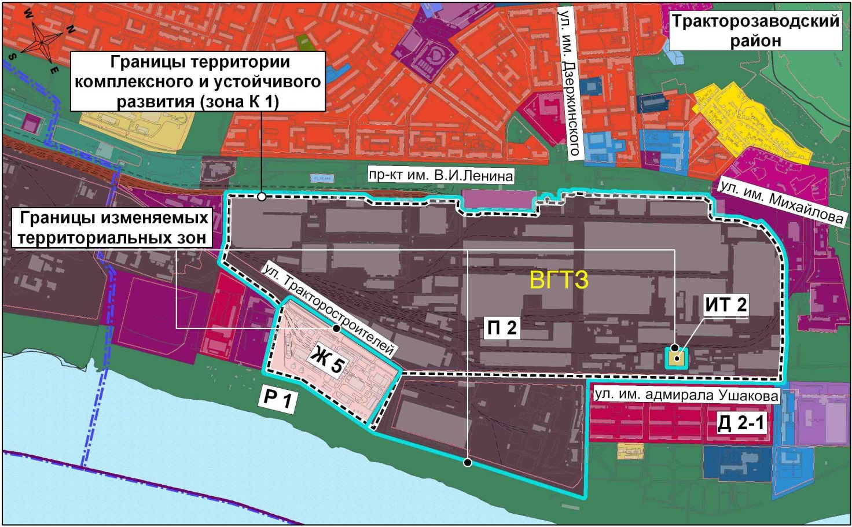

предлагаемое изменение:

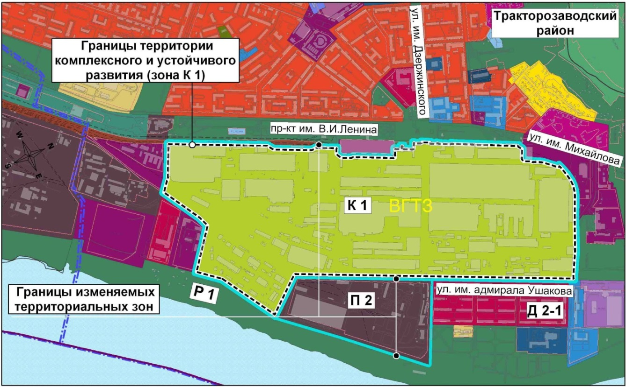

1.2.2. Изменить территориальную зону в границах территории ориентировочной площадью 112 га, расположенной по ул. им. Джека Лондона в Красноармейском районе Волгограда, в соответствии с Федеральным законом от 03 июля 2016 г. № 373-ФЗ «О внесении изменений в Градостроительный кодекс Российской Федерации, отдельные законодательные акты Российской Федерации в части совершенствования регулирования подготовки, согласования и утверждения документации по планировке территории и обеспечения комплексного и устойчивого развития территорий и признании утратившими силу отдельных положений законодательных актов Российской Федерации», установив зону К 1 (зону комплексного и устойчивого развития):

существующее положение:

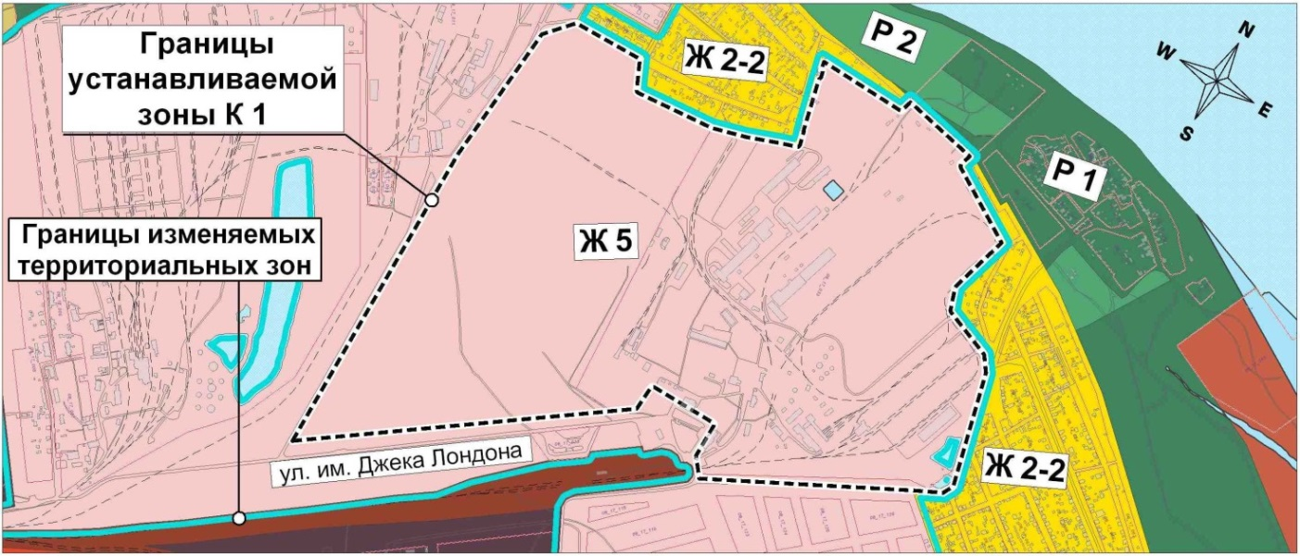
предлагаемое изменение:

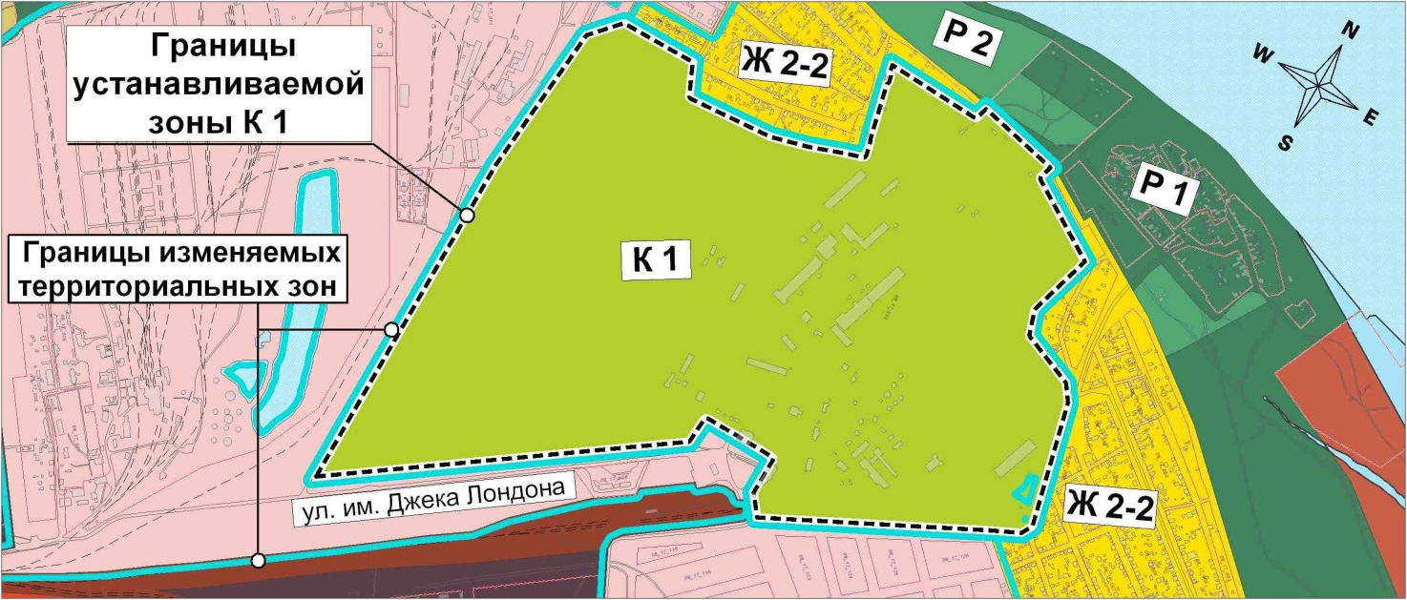

2. Администрации Волгограда в установленном порядке:
2.1. Представить в филиал Федерального государственного бюджетного учреждения «Федеральная кадастровая палата Федеральной службы государственной регистрации, кадастра и картографии» по Волгоградской области сведения об изменении территориальных зон согласно пункту 1 настоящего решения, необходимые для внесения сведений в государственный кадастр недвижимости в соответствии с Федеральным законом от 13 июля 2015 г. № 218-ФЗ «О государственной регистрации недвижимости».
2.2. Опубликовать настоящее решение в официальных средствах массовой информации и разместить на официальном сайте администрации Волгограда в сети Интернет.
3. Настоящее решение вступает в силу со дня его официального опубликования.
4. Контроль за исполнением настоящего решения возложить на первого заместителя главы Волгограда В.В.Колесникова.

Глава Волгограда А.В.Косолапов

